ПАМЯТКА ЖИТЕЛЯМ МНОГОКВАРТИРНЫХ ЖИЛЫХ ДОМОВ
ПО АНТИТЕРРОРУ

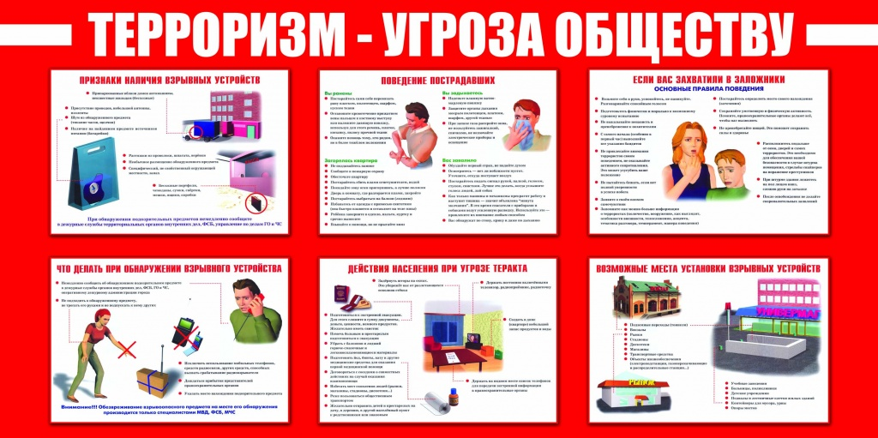

Современная жизнь полна опасных неожиданностей, которые создают угрозу здоровью и жизни людей. Наряду с чрезвычайными ситуациями природного, техногенного и биолого-социального характера, которые чаще всего возникают от случайного стечения обстоятельств, человечество периодически переживает трагедии, вызываемые умышленными, целенаправленными действиями людей. Эти действия, всегда связанные с насилием, получили название терроризм. Советуем быть бдительными и соблюдать общие меры безопасности
ОБЩИЕ РЕКОМЕНДАЦИИ
- обращайте внимание на подозрительных людей, предметы, на любые подозрительные мелочи. Сообщайте обо всем подозрительном сотрудникам правоохранительных органов;
- у семьи должен быть четкий план действий в чрезвычайных обстоятельствах, у всех членов семьи должны быть номера телефонов, адреса электронной почты.
- необходимо назначить место встречи, где вы сможете встретиться с членами вашей семьи в экстренной ситуации;
- в случае эвакуации, возьмите с собой набор предметов первой необходимости и документы;
- всегда узнавайте, где находятся резервные выходы из помещения;
- в доме надо укрепить и опечатать входы в подвалы и на чердаки, установить домофон, освободить лестничные клетки и коридоры от загромождающих предметов;
- организовать дежурство жильцов вашего дома, которые будут регулярно обходить здание, наблюдая, все ли в порядке, обращая особое внимание на появление незнакомых лиц и автомобилей, разгрузку мешков и ящиков;
- если произошел взрыв, пожар, землетрясение, никогда не пользуйтесь лифтом;
- старайтесь не поддаваться панике, что бы ни произошло.
ПРИ ОБНАРУЖЕНИИ ВЗРЫВООПАСНОГО ПРЕДМЕТА
Если вы обнаружили самодельное взрывное устройство, гранату снаряд, и т. п.:
- не подходите близко не позволяйте другим людям прикасаться к предмету;
- немедленно сообщите о находке в милицию;
- не трогайте не вскрывайте и не перемещайте находку;
- запомните все подробности связанные с моментом обнаружения предмета;
- дождитесь прибытия оперативных служб.
Взрывное устройство установленное в местах скопления людей, в общественном транспорте или жилом доме может быть замаскировано под обычный предмет – сумку, портфель, сверток и т. д.
Признаками взрывного устройства могут быть:
- натянутая проволока, шнур и т. д.;
- провода или изоляционная лента неизвестного назначения;
- бесхозный предмет обнаруженный в машине, в подъезде, у дверей квартиры, в общественном транспорте, в местах скопления людей.
ПРИ ПОЛУЧЕНИИ СООБЩЕНИЯ ОБ УГРОЗЕ ТЕРРОРИСТИЧЕСКОГО АКТА ПО ТЕЛЕФОНУ
Правоохранительным органам значительно помогут для предотвращения совершения преступлений и розыска преступников следующие ваши действия:
- Постарайтесь дословно запомнить разговор и зафиксировать его на бумаге.
- По ходу разговора отметьте пол, возраст и особенности речи звонившего:
Голос (громкий, тихий, высокий, низкий)
Темп речи (быстрая, медленная)
Произношение (отчетливое, искаженное, с заиканием, с акцентом или диалектом и т. д.)
Манера речи (развязанная с нецензурными выражениями и т.д.)
- Обязательно отметьте звуковой фон (шум автомашин, или железнодорожного транспорта, звук теле – радио аппаратуры, голоса и т. д.)
- Отметьте характер звонка, городской или междугородний.
- Обязательно зафиксируйте точное время звонка и продолжительность разговора.
- В ходе разговора постарайтесь получить ответы на следующие вопросы:
Куда, кому по какому телефону звонит человек?
Какие конкретно требования выдвигает человек?
Выдвигает требования он лично, выступает в роли посредника или представляет какую либо группу лиц?
На каких условиях он согласен отказаться от задуманного?
Как и когда с ним можно связаться? Кому вы должны сообщить об этом звонке?
- Постарайтесь добиться от звонящего максимально возможного промежутка времени для принятия вами решения или совершения каких либо действий.
- Если возможно еще в процессе разговора, сообщите о нем руководству объекта, если нет – немедленно по его окончанию.
- Не распространяйтесь о факте разговора и его содержании. Максимально ограничьте число людей владеющих информацией.
- При наличии автоматического определителя номера (АОНа) запишите определенный номер, что позволит избежать его утраты.
- При использовании звукозаписывающей аппаратуры извлеките кассету и примите меры к ее сохранению. Обязательно установите на ее место другую.
- При отсутствии АОНа после окончания разговора не кладите трубку на рычаги телефона и немедленно, используя другой телефон, сообщите о факте звонка в правоохранительные органы.
ПРИ ПОЛУЧЕНИИ СООБЩЕНИЯ ОБ УГРОЗЕ ТЕРРОРИСТИЧЕСКОГО АКТА ПИСЬМЕННО
- После получения такого документа обращайтесь с ним максимально осторожно. По возможности уберите его в чистый полиэтиленовый пакет, и поместите в отдельную жесткую папку.
- Постарайтесь не оставлять на нем отпечатки своих пальцев.
- Если документ поступил в конверте - его вскрытие производите с левой или правой стороны, аккуратно отрезая кромки ножницами.
- сохраняйте все: любое вложения сам конверт, упаковку.
- Не расширяйте круг лиц знакомившихся с содержанием документа.
- Анонимные материалы направляются в правоохранительные органы с сопроводительным письмом, в котором указываются признаки анонимных материалов, обстоятельства связанные с их распространением, обнаружением или получением.
- Анонимные материалы не должны сшиваться, склеиваться, на них не должны делаться надписи.
ПРАВИЛА ПОВЕДЕНИЯ ПРИ ЗАХВАТЕ И УДЕРЖАНИИ ЗАЛОЖНИКОВ
- Беспрекословно выполнять требования террористов если они не несут угрозы вашей жизни и здоровью.
- Постарайтесь отвлечься от неприятных мыслей.
- Осмотрите место, где вы находитесь, отметьте пути отступления укрытия.
- Старайтесь не выделяться в группе заложников.
- Если вам необходимо встать, перейти на другое место, спрашивайте разрешения.
- Старайтесь занять себя: читать, писать и т.д.
- Не употребляйте алкоголь.
- Отдайте личные вещи, которые требуют террористы.
- Если вы попали в число освобожденных, сообщите представителям спецслужб следующую информацию: число захватчиков, их место расположения, вооружения, число пассажиров, моральное и физическое состояние террористов, особенности их поведения, другую информацию.
- При стрельбе ложитесь на пол или укройтесь, но не куда не бегите.
- При силовом методе освобождения заложников, четко выполняйте все распоряжения представителей спецслужб.
ПРИ ЭВАКУАЦИИ В СЛУЧАЕ УГРОЗЫ ТЕРРОРИСТИЧЕСКОГО АКТА
Получив извещение о начале эвакуации, каждый гражданин обязан собрать все необходимые документы и вещи
На одежде и белье детей дошкольного возраста желательно сделать вышивку с указанием фамилии, имени, отчества ребенка, года рождения, места постоянного жительства.
Уходя из квартиры, необходимо выключить все осветительные и нагревательные приборы, закрыть краны водопроводной и газовой сети, окна и форточки.
Эвакуируемые не имеют права самостоятельно без разрешения местных органов власти выбирать пункты и место эвакуации. Все эвакуируемые должны оказывать друг другу помощь.
ЕСЛИ ВЫ СТАЛИ СВИДЕТЕЛЕМ ТЕРРОРИСТИЧЕСКОГО АКТА (ВЗРЫВА)
- Успокойтесь и успокойте людей находящихся рядом;
- Передвигайтесь осторожно не трогайте поврежденные конструкции;
- Находясь внутри помещения, не пользуйтесь открытым огнем;
- По возможности окажите помощь пострадавшим;
- Беспрекословно выполняйте указания сотрудников спецслужб и спасателей.
ТЕЛЕФОНЫ экстренных служб: 01-МЧС, 112- с мобильного телефона, 02-полиция, 03-скорая помощь

